 | činnost | poznámky
PONDĚLÍ | RČ: děti si volně hrají v koutcích herny, prohlížejí si knihy, volně si kreslí u stolečků, staví ze stavebnice, puzzle, obrázky Halloween, povídají si, v herně hrají námětové hry  KK: děti společně s paní učitelkou přivítají nový týden, poví si, jaký měly víkend, přivítají se s kamarády a s paní učitelkou, seznámí se novým tématem týdne, povídání o Halloweenu, jaké jsou znaky Halloweenu, jak se slaví Halloween, kdy se slaví, připomenutí, co se bude dít odpoledne – „Halloweenské uspávání broučků“ – jaké budou mít masky…  PH: „duch, halloween, dýně“ – reakce na signály, když se řekne – duch – děti stojí s rukama nahoře, - dýně – děti, si sednou na koberec, - Halloween – lehnou si na záda, hra pokračuje do té doby, dokud nezůstane poslední  HVČ: zpěv a zopakování naučených písní a básničky – mám tě rád, myška tanečnice, zdravé tělo, zvířátka, ptačí ráno, Duha, Máme doma strašidlo, naučení nové písničky Dýně
ÚTERÝ | RČ: hry v koutcích třídy, prohlížení dětských knih, děti si kreslí u stolečků, stavění z kostek, námětové hry – na krámek, na rodinu, prohlížení obrázků, rozvoj komunikačních dovedností, společenské hry, hra s modelínou…  KK: přivítání nového dne, pozdravení kamarádů a paní učitelek, děti poví, jaké jsou symboly Halloweenu, kdy se slaví, co znamená, co se děje, zeptání se dětí, zda vědí, co jsou to dušičky, kdy se slaví, co znamenají, vysvětlení pojmu  PH: básnička s pohybem „duch“  Logopedická chvilka: děti vydávají zvuky jako strašidla na Halloween – jaké zvuky vydávají strašidla?  HVČ: zopakování naučených písniček – mám tě rád, běží liška k táboru, myška tanečnice, ptačí ráno, zvířata, Duha, opakování písničky Dýně
STŘEDA | RČ: děti si volně hrají v koutcích třídy, hrají si ze stavebnicí, děti si kreslí u stolečků na volné téma, prohlížejí si obrázky počasí, halloween, dýně, stavba z kostek, společenské hry, prohlížení knih, hry s panenkami  KK: děti se přivítají, pozdraví nový den, děti říkají, co vědí o Halloweenu, o dušičkách, co se děje v té dny, jaké jsou symboly, obrázky Halloween, povídání o těchto dnech  VVČ: výroby dýně pomocí jablka – děti pomocí rozkrojeného jablka, na které si nabarví barvu vytvoří dýni – práce s netradičním nástrojem  HVČ:rozezpívání, zpěv dalších písní – Mám tě rád, myška tanečnice – taneček, zvířata, ptačí ráno, duha, Máme doma strašidlo, Dýně a další, básnička Duch
ČTVRTEK | RČ: volně si kreslí, hrají s auty, s kostkami, s pískem, prohlíží si knihy, stavění ze stavebnic, z kostek, námětové hry – na krámek, na rodinu, prohlížení demonstračních obrázků - halloween  KK: děti uvítají nový den, pozdraví se, p. uč. se ptá na otázky, jak se slaví Halloween, symboly, co znamenají dušičky, co se děla v ten den, povídání o tom, jak se člověk v ten den cítí, co prožívá  TVČ: překážková dráha – strašidelná stezka – děti zdolávají různé vytvořené překážky  Tanec  HVČ: děti zpívají naučenou písničku Dýně a dalších písní – mám tě rád, Myška tanečnice, Běží liška k táboru, kočka leze dírou, zvířata, ptačí ráno, máme doma strašidlo a dalších
PÁTEK | RČ: děti si volně kreslí u stolečků, hrají si volně v koutcích herny, hrají si s kostkami, se stavebnicemi, s panenkami, s kuchyňkou, prohlíží si knihy, prohlíží si obrázky Halloween, dušičky, děti si povídají mezi sebou – rozvíjení komunikačních schopností  KK: děti přivítají nový den, přivítání kamarádů a p. uč., zopakování, co se za celý týden naučily, zopakování symbolů Halloween, co znamená, co znamenají dušičky…, co se povedlo a nepovedlo, co se jim líbilo a nelíbilo, zhodnocení celého týdne  HVČ: zpěv naučených písni – Mám tě rád, barvy, Běží liška k táboru, Myška tanečnice, ptačí ráno, zvířátka, duha, Máme doma strašidlo, Dýně – nástroje, hra na tělo a dalších naučených písní
Brouček se připravuje na spánek – Halloween, dušičky
Básnička – Duch – dušičky
Bubák straší, bu, bu bu – pochod na místě, a jakože strašení
Bubačíce hu, hu, hu – pochod na místě a tleskání
Jejich malí bubáci – malí bubáci
Dupání mají na práci. – dupání

HVČ
Píseň Dýně
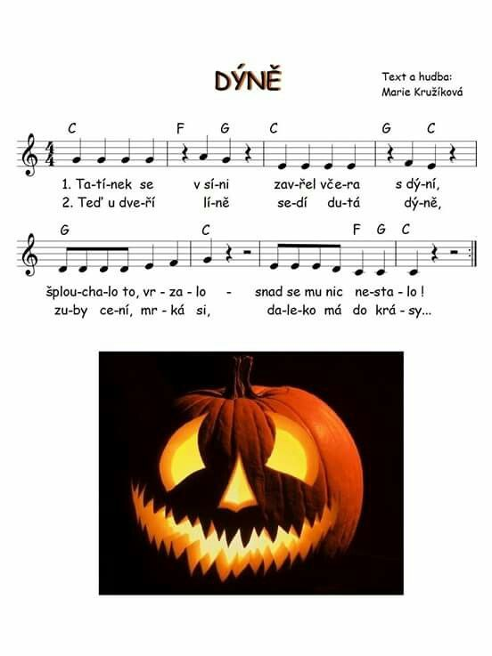

VVč Dýně
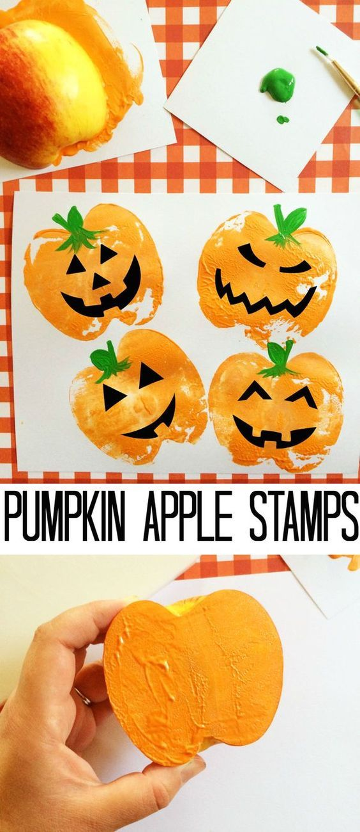

Otázky
Co je to Halloween?
Kdy se slaví?
Co se děje na Haloween?
Co se nosí?
Co jsou to dušičky?
Kdy jsou dušičky?
Co se děje o dušičky?
Jaké jsou symboly Halloweenu?
Jaké znají strašidla?
Jaké mohou být masky na Halloween?

